

REIKI TRANSMUTACIÓN CONSCIENTE

TERAPIA INTEGRAL

GUÍA DE ESTUDIO NO. 16

INSTRUCCIONES:

- Lee todo el material correspondiente a esta guía

- De existir inquietudes, las puedes ir apuntando en tu cuaderno de notas y llevarlas para compartir en la clase virtual.

- Cualquier inquietud urgente puedes hacerla en el chat del grupo, con gusto estaremos respondiéndola en la medida de lo posible.

SANAR LA ESCASEZ Y PROGRAMAR DE PROSPERIDAD

¿Qué es la escasez? Y ¿Qué es la prosperidad?
__________________________________________________________________________________________________________________________________________________________________________________________________________________________________________________________________________________________________________________________________________________________________________________________________________________________________________________________________________________________________________________________________________________________________
Si, vivimos en un mundo de abundancia entonces ¿Por qué experimentamos la escasez?
________________________________________________________________________________________________________________________________________________________________________________________________________________________________________________________________________________________________________________________________________________________________________________________________________________________________________________________________________________________________________________________________________________________________________________________________________________________________________________________________________________________________________________________
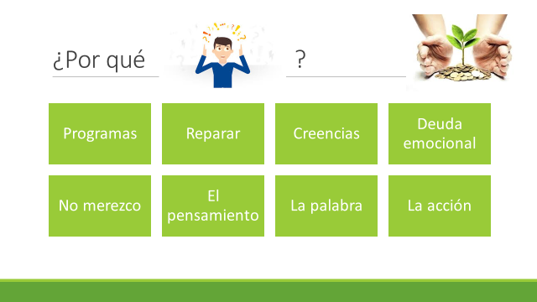

¿Qué hacer?
- Identificar programas de escasez
- Sanar, perdonar y hacer cortes
- Hacer entrega de Proyecto Sentido
- Trabajar en cambio de creencias
- Trabajar con el niño interno (conflicto de diagnóstico)
- Mejorar el pensamiento y la palabra
- Protocolo de la deuda emocional
- Amistarse con el dinero
- Ver que lo que se quiere sea ecológico
- Programación al futuro

